66118111978882



BACHELOR EN INFORMATIQUE:
RAPPORT DE STAGE
INTERPRETANT :
TRAORE CHEICK OUMAR
FACULTY ADVISOR :
DR. ANDRE CLAUDE BAYOMOCK

MAITRE DE STAGE :
MR.N’DRI AIME BRICE STEPHANE
THEME :
LA PROJECTION DES RECETTES BUDGETAIRE A L’AIDE DE L’INTELLIGENCE ARTICICIELLE

UNION-DISCIPLINE-TRAVAIL
REPUBLIC OF CÔTE D’IVOIRE

REMERCIEMENTS

Avant d'aller plus loin, il convient d'adresser nos remerciements à toutes les personnes qui ont contribué au bon déroulement de cette expérience :
M. KEITA Mahamadou, Directeur de la DSIB, de Nous avoir reçu dans sa structure
L'ensemble du corps professoral et du personnel administratif
Toute l'équipe de la DSIB pour son accueil, son accompagnement et sa bienveillance
M. N'Dri Stephane pour son encadrement et ses précieux conseils

DEDICACE

À mes parents, Pour tous leurs efforts et sacrifices.

AVANT PROPOS

Le secteur des finances publiques en Côte d'Ivoire connaît une transformation numérique progressive. La Direction générale du budget et des finances (DGBF), en tant qu'acteur clé de la gestion des finances publiques nationales, s'appuie sur des systèmes informatiques de plus en plus sophistiqués pour répondre aux défis de la planification budgétaire moderne.
La Direction des systèmes d'information budgétaire (DSIB), composante essentielle de la DGBF, a pour mission de concevoir, développer et maintenir les infrastructures numériques qui soutiennent ces processus critiques. C'est dans ce contexte que le projet de développement d'un système de projection des recettes basé sur l'intelligence artificielle a été initié.
Ce rapport présente le travail effectué au cours d'un stage de trois mois, au cours duquel un système informatique complet a été conçu et mis en œuvre pour automatiser la projection des recettes budgétaires de l'État. Ce projet s'inscrit dans la démarche plus large de modernisation numérique de l'administration publique ivoirienne.

INTRODUCTION

La Direction Générale du Budget et des Finances (DGBF) est confrontée chaque année à un défi majeur, à savoir la prévision précise des recettes budgétaires destinées à orienter les investissements publics et les politiques nationales. Toutefois, le processus de détermination de ces projections n’est pas encore entièrement automatisé, ce qui peut engendrer des risques susceptibles d’affecter la fiabilité des données produites.
Dans un contexte marqué par l’émergence de nouvelles technologies, il existe aujourd’hui des outils d’analyse et de traitement des données de plus en plus performants, notamment grâce à l’Intelligence Artificielle. L’intégration de ces technologies au sein de l’écosystème applicatif de la DGBF représente ainsi une opportunité majeure pour améliorer la performance et la productivité des services.
C’est dans cette optique qu’il nous a été proposé de mener une étude portant sur le thème : « La mise en place d’un système de projection des recettes budgétaires à l’aide de l’Intelligence Artificielle ».
Le présent rapport est structuré en trois grandes parties. La première partie est consacrée à l’étude préalable, visant l’analyse de l’existant et l’identification des insuffisances du système actuel. La deuxième partie porte sur l’étude détaillée des solutions proposées. Enfin, la troisième partie présente la réalisation du projet à travers la mise en œuvre concrète du système développé.

PRESENTATION DE L’ENTREPRISE ET ORGANISATION

La DGBF (Direction Générale du Budget et des Finances) est un acteur clé de la gestion des finances publiques en Côte d’Ivoire . Bien que le stage se soit déroulé à la DGBF, cette présentation se concentre spécifiquement sur la DSIB (Direction des Systèmes d’Informations Budgétaire), direction au sein de laquelle le stage a été effectué.

Missions de la DSIB
La DSIB a pour missions principales :
- Suivi du plan directeur informatique :
Assurer la mise à jour et le pilotage du plan directeur informatique de la DGBF afin d'aligner les projets IT sur les objectifs stratégiques du ministère.
- Sécurité et disponibilité des outils informatiques :
Garantir la sécurité, la continuité et la disponibilité des systèmes et applications, afin d'assurer le bon déroulement des opérations budgétaires.
- Conduite des projets informatiques :
Piloter les projets IT de la DGBF, depuis leur conception jusqu'à leur mise en œuvre, en veillant à leur cohérence et à leur qualité.
- Études et développements applicatifs :
Mener des études préalables, développer et maintenir les applications et progiciels nécessaires à la gestion budgétaire.
- Assistance aux utilisateurs :
Fournir un support technique et accompagner les différents services de la DGBF dans l'exploitation optimale des outils et équipements informatiques.
- Acquisition et maintenance des équipements :
Assurer l'acquisition, la maintenance et la mise à jour des équipements et supports informatiques mis à la disposition des directions et services du ministère.
- Maintenance des réseaux et télécommunications :
Veiller à la stabilité et à la sécurité des réseaux informatiques et de télécommunication pour garantir une circulation fluide des informations.

- Mise en œuvre du plan qualité informatique :
Déployer et suivre le plan d'assurance qualité informatique pour renforcer la fiabilité des systèmes et améliorer les performances globales.
- Formation des utilisateurs :
Participer à la formation des utilisateurs afin de favoriser l'adoption et une utilisation efficace des différentes applications informatiques.

Activités Principales
Les activités de la DSIB s’articulent autour de trois axes majeurs :

La Conduite des projets informatiques
La Réalisation des études et développements applicatifs pour répondre aux besoins métiers de la DGBF.
Le Déploiement de nouvelles infrastructures et mise en place de mesures de sécurité pour les systèmes d'information.

L’Exploitation et support technique
L’assistance aux services de la DGBF pour l’utilisation quotidienne des outils informatiques.
La Maintenance corrective et préventive des équipements, supports informatiques et réseaux, assurant une exploitation fluide du système d’information.

L’Optimisation et modernisation des outils
- Suivi du Système Intégré de Gestion des Opérations Budgétaires de l’État (SIGOBE), outil central permettant l’élaboration du budget, la saisie des données de projection, la comptabilité budgétaire et la clôture de l’exercice.
- Renforcement de la sécurité et de la sauvegarde du système d’information budgétaire.
- Mise en œuvre d’initiatives de modernisation, comme la transition de la téléphonie analogique vers la téléphonie IP, afin d’améliorer la communication interne.

Organisation
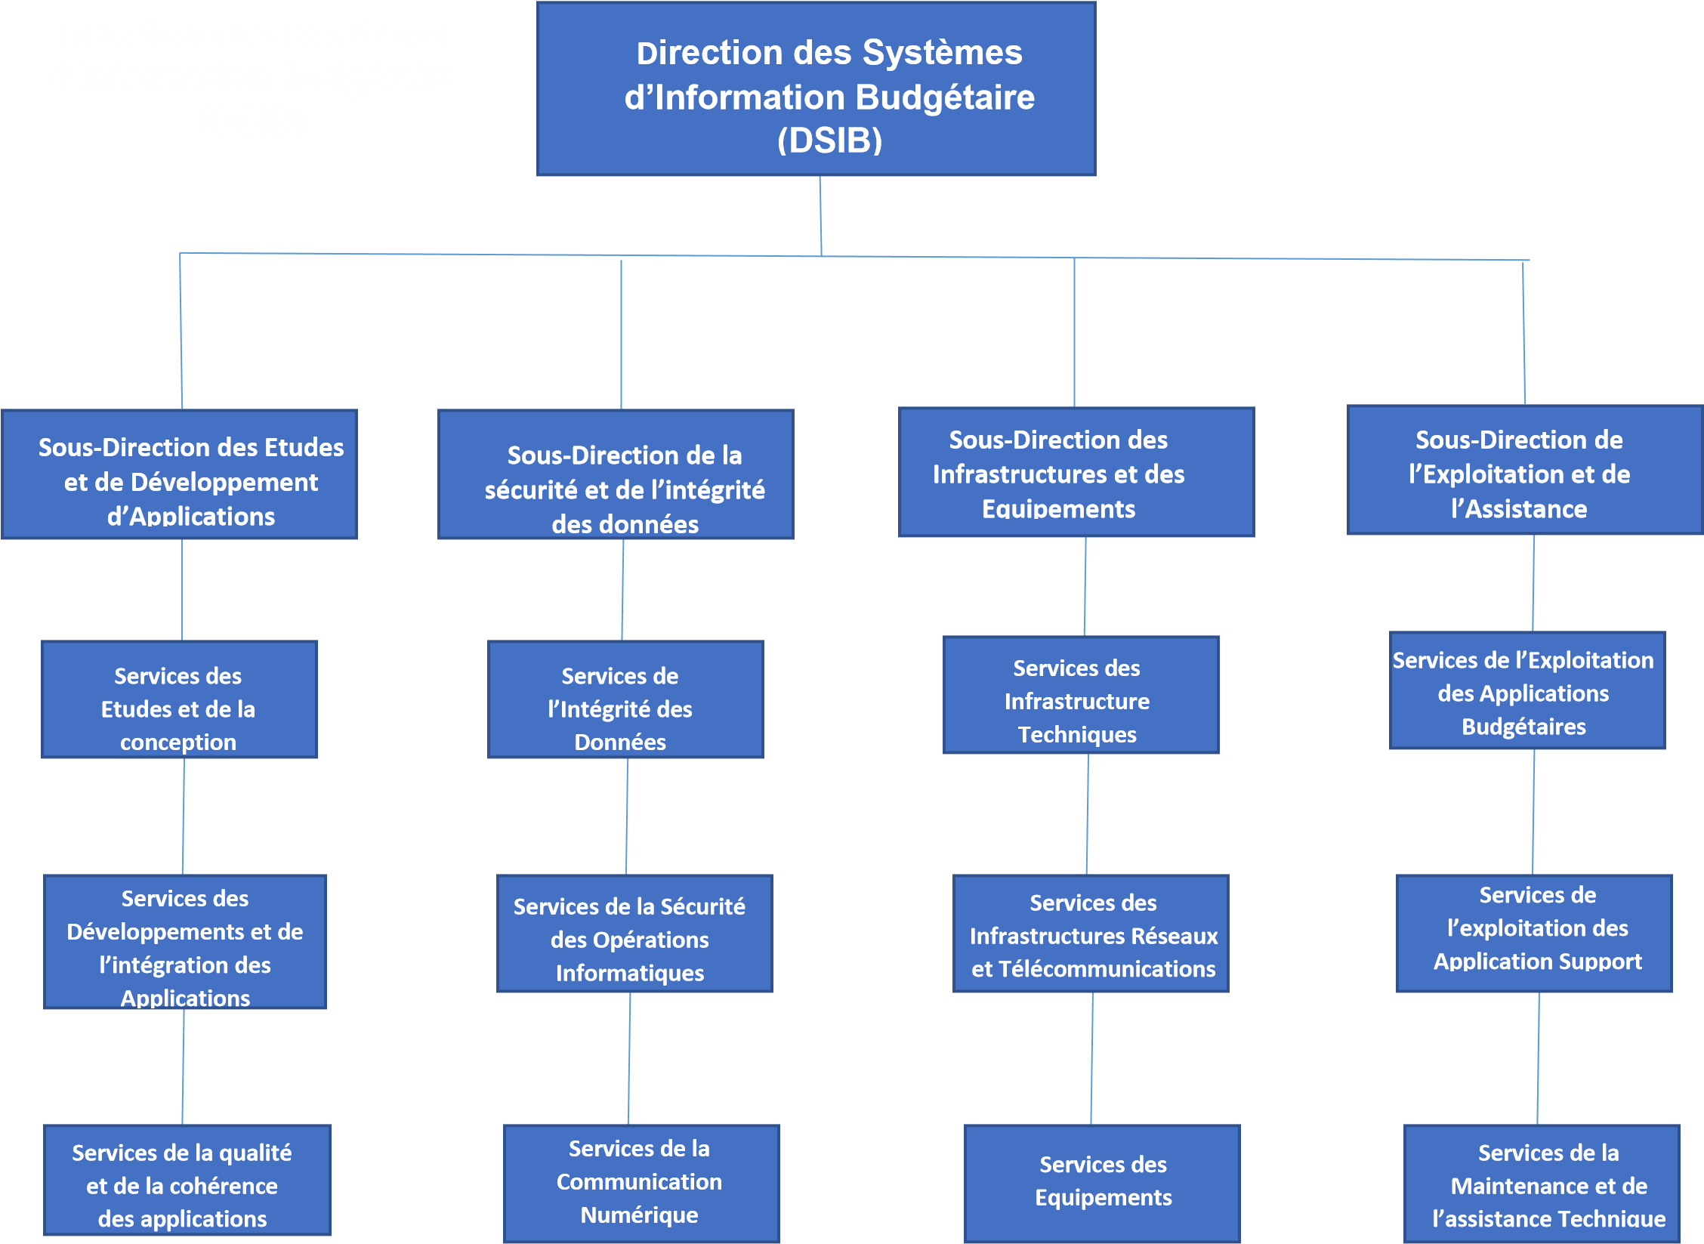

ETUDE PREALABLE

- Etude de l’existant

a. Contexte du projet
La projection des recettes budgétaires constitue un enjeu majeur de la gestion des finances publiques, dans la mesure où elle conditionne la capacité de l’État à anticiper ses ressources et à orienter efficacement ses politiques économiques et ses investissements publics. Au sein de la Direction Générale du Budget et des Finances (DGBF), cette activité s’inscrit dans un cadre institutionnel structuré et mobilise principalement la Direction des Politiques et de la Synthèse Budgétaire (DPSB), en étroite collaboration avec les différentes régies financières.
Dans le cadre de cette étude, une interview a été réalisée avec un responsable de la DPSB. Cet échange a permis de mieux comprendre le fonctionnement actuel de la projection des recettes budgétaires ainsi que son articulation avec le cadrage macroéconomique. Il en ressort que, bien que le cadrage macroéconomique fournisse un cadre général, l’essentiel du travail repose sur l’analyse des recettes issues des performances passées des régies financières, enrichie par certaines hypothèses macroéconomiques.

b. Objectifs du projet
Le système existant vise principalement à produire des estimations de recettes budgétaires suffisamment fiables pour soutenir la prise de décision publique. Il a pour objectif d’analyser l’évolution historique des recettes, d’en dégager des tendances et de proposer des projections servant de base aux travaux budgétaires.
Cependant, ces objectifs sont atteints à travers des méthodes encore largement manuelles, reposant fortement sur l’expertise des agents, ce qui limite la capacité du système à répondre efficacement aux exigences croissantes de précision et de rapidité.

c. Périmètre du projet
Le périmètre de ce projet se concentre exclusivement sur la projection des recettes budgétaires. L’étude couvre la collecte des données de recettes, leur traitement, leur analyse et leur exploitation dans le cadre des projections. Les étapes relatives à l’élaboration globale du budget, à son adoption et à son exécution ne relèvent pas du champ de cette étude.

d. Technique de collecte d’information
La collecte d’informations constitue une étape cruciale dans la compréhension du domaine étudié et du fonctionnement du système existant. Elle permet d’acquérir une connaissance approfondie des processus métiers, des acteurs impliqués ainsi que des documents produits dans le cadre de l’activité. Dans cette optique, plusieurs démarches peuvent être mobilisées afin de mieux appréhender le système à analyser.
Dans le cadre de ce stage, trois techniques complémentaires de collecte d’informations ont été utilisées : l’interview, l’observation sur site et l’analyse documentaire. Le recours combiné à ces méthodes a permis de confronter les informations recueillies, d’en assurer la fiabilité et d’obtenir une vision globale et cohérente du fonctionnement réel du système étudié.
d.1) L’interview
L’interview a consisté en un échange direct et structuré avec Monsieur N’Douba, Chef de service des lois de finances. Cette démarche visait principalement à comprendre le processus de cadrage macroéconomique et budgétaire, ainsi que le rôle de la direction dans l’élaboration des documents de programmation budgétaire.
Au cours de cet entretien, les échanges ont porté sur les missions de la direction, les différentes étapes du processus budgétaire, les acteurs impliqués, les délais réglementaires ainsi que les documents produits à chaque phase. L’interview a ainsi permis d’obtenir des informations qualitatives essentielles, difficilement accessibles à travers les seuls documents officiels, et d’éclairer la logique globale qui structure le processus budgétaire.
d.2) L’observation sur site
L’observation sur site a constitué une démarche complémentaire à l’interview. Elle a permis d’observer directement le déroulement des activités, les pratiques professionnelles et l’organisation du travail au sein du service.
Cette méthode a offert une vision concrète du métier, en mettant en évidence la manière dont les différentes étapes du processus sont mises en œuvre au quotidien. L’observation a également permis de mieux comprendre les interactions entre les acteurs, la circulation de l’information et l’utilisation des documents dans le cadre de l’activité budgétaire.
d.3) L’analyse documentaire
L’analyse documentaire a porté sur les documents issus de l’activité budgétaire, notamment les notes de cadrage, les documents de programmation et les supports institutionnels utilisés dans le cadre de l’élaboration du budget.
Cette démarche a permis de confronter les informations recueillies lors des interviews et des observations avec les documents officiels. Elle a également contribué à normaliser certains concepts, à préciser les termes utilisés et à valider la cohérence des informations collectées. L’analyse documentaire a ainsi renforcé la compréhension globale du système existant.

e. Restitution (présentation de l’existant)
Après la présentation des techniques de collecte d’informations, cette partie a pour objectif de restituer les principaux éléments qui en ressortent, en mettant en évidence le fonctionnement du système existant. Elle s’appuie sur les données issues des interviews, des observations et des documents analysés.
L’entretien réalisé avec Monsieur N’Douba a permis de préciser que la direction concernée a pour mission principale de définir le cadrage macroéconomique et de fournir les agrégats macroéconomiques nécessaires à la budgétisation de l’année à venir. Ces éléments constituent une base essentielle pour l’élaboration des documents de programmation budgétaire de l’État.
À partir des informations collectées, le processus d’élaboration budgétaire peut être décrit à travers les étapes suivantes, illustrées par l’exemple du budget 2026 :

1- Elaboration du Programme d'Investissements Publics
Le Programme d'Investissements Publics 2026-2028 doit être disponible au plus tard le 14 mars 2025.

2- Elaboration du cadrage macroéconomique
Le cadrage macroéconomique pour la période 2026-2028 doit être disponible au plus tard le 28 mars 2025.

3- Elaboration du cadrage budgétaire
Le cadrage budgétaire pour la période 2026-2028 devra être élaboré au plus tard le 25 avril 2025.

4- Organisation des conférences de performance sur la programmation budgétaire pluriannuelle
Les conférences de performance sur la programmation budgétaire pluriannuelle 2026-2028 devront se tenir du 15 au 18 avril 2025.
5- Elaboration du Document de Programmation Budgétaire et Economique Pluriannuelle (DPBEP)
Le Document de Programmation Budgétaire et Economique Pluriannuelle (DPBEP) 2026-2028 devra être disponible au plus tard le 20 mai 2025.

6- Examen et adoption du Document de Programmation Budgétaire et Economique Pluriannuelle (DPBEP) en Conseil des Ministres
Le Document de Programmation Budgétaire et Economique Pluriannuellé (DPBEP) devra être examiné et adopté en Conseil des Ministres au plus tard le 28 mai 2025.

7- Organisation du Débat d'Orientation Budgétaire (DOB)
Le Débat d'Orientation Budgétaire (DOB) devra se tenir au plus tard 17 juin 2025.

8- Notification des enveloppes budgétaires par lettre de cadrage du Premier Ministre
Les enveloppes budgétaires devront être notifiées aux Institutions, ministeres sectoriels, collectivités décentralisées et districts autonomes par la lettre de cadrage du Premier Ministre au plus tard le 30 juin 2025.

f. Technique ou méthode d’analyse

Une fois les données collectées, il est nécessaire de procéder à leur analyse afin de structurer l’information, de modéliser le système existant et d’en faciliter la compréhension. Dans ce cadre, deux approches complémentaires ont été retenues : MERISE et UML.
f.a) MERISE
MERISE (Méthode d’Étude et de Réalisation Informatique pour les Systèmes d’Entreprise) est une méthode d’analyse et de conception des systèmes d’information. Elle permet de structurer les données, d’identifier les entités, leurs attributs et les relations qui les lient. MERISE offre une approche rigoureuse de l’analyse, en séparant clairement les aspects conceptuels, logiques et physiques, ce qui facilite l’organisation et la cohérence des données.

f.b) UML
UML (Unified Modeling Language) est un langage de modélisation standardisé permettant de décrire et de représenter un système ou un existant. Il met à disposition un ensemble de diagrammes et de symboles facilitant la compréhension du fonctionnement d’un système, de ses acteurs et de ses fonctionnalités. UML est largement utilisé pour la description des systèmes d’information et constitue un standard en matière de modélisation.

Dans le cadre de ce travail, MERISE a été utilisée pour modéliser et structurer les données, tandis que UML a été utilisée pour représenter les aspects fonctionnels du système.

g. Règles de gestion
L’analyse de l’existant a permis d’identifier les principales règles de gestion suivantes :
- La détermination des projections s’inscrit dans une année budgétaire.
- Les projections sont pluriannuelles et portent sur une période de trois ans.
- Le cadrage est organisé par ressources.
- À chaque ressource est associé un montant pour l’année en cours ainsi qu’un montant pour chacune des années de projection.
- Le cadrage des recettes est constitué de l’ensemble des recettes.
- À chaque recette correspond un montant pour l’année en cours et pour les années de projection.
- L’ensemble des montants des recettes pour une année donnée détermine le montant total des recettes de cette année.
- L’ensemble des montants des années de projection détermine le montant total des recettes projetées.
- Chaque ressource est associée à un type.
- Chaque ressource est liée à une régie.

h. Dictionnaire des données
Le système existant repose sur plusieurs données clés, notamment les années budgétaires, les cadrages, les rubriques budgétaires, les types de rubriques, les hypothèses de projection, les facteurs explicatifs et leurs valeurs associées. Ces données permettent de structurer l’information nécessaire à l’élaboration des projections de recettes.

Code | Désignation | Typ e | Lon gue ur | Nature |  | Observations
 |  |  |  | E  CA  CO | SIG  SIT  MVT | Observations
RUB_Id  RUB_libelle  id_cadrage  id_type_rubrique  parent | Id de la Rubrique  Libelle de la Rubrique  Id du cadrage macro  Id du type de la rubrique  Le parent de la rubrique | AN  A  AN  AN  AN | 36  35  36  36  36 | E  E  E  E  E | SIG  SIG  SIT  SIT  SIG | ID
HYPOTHESE_id  HYPOTHESE_valeur  id_rubrique  id_annee  index_projection | Id de l’Hypothese  Valeur de l’Hypothese  Id de la rubrique  Id de l’Année  L’index de projection de l’année | AN  N  AN  AN | 36  36  36 | E  E  E  E  E | SIG  SIG  SIT  SIT  SIT | ID
ANNEE_id  ANNEE_libelle | Id de l’année  Libellé de l’année | AN  N | 36  4 | E  E | SIG  SIG | ID
TYPE_RUBRIQUE_id  TYPE_RUBRIQUE_libelle | Id du Type de la rubrique  Libellé du Type de la rubrique | AN | 36  36 | E  E | SIG  SIG | ID
CADRAGE_id  CADRAGE_libelle  CADRAGE_annee | Id du cadrage macro  Libelle du cadrage  Année de reference | AN  A  AN | 36  36  36 | E  E | SIG  SIG | ID

k. Critique de l’existant
Le système actuel de projection des recettes budgétaires permet de produire des estimations nécessaires à l’élaboration du cadrage macroéconomique et budgétaire. Il repose sur des données issues des régies financières et sur des méthodes d’analyse basées principalement sur les réalisations antérieures.
Toutefois, ce modèle montre certaines limites. Les données disponibles ne sont pas suffisamment détaillées pour permettre une analyse approfondie des mécanismes qui influencent les résultats des projections. En particulier, il n’existe pas de structuration formelle permettant d’identifier clairement les facteurs ayant un impact sur l’évolution des recettes.
De plus, dans la perspective d’une utilisation de l’intelligence artificielle pour améliorer la qualité des projections, le système existant apparaît insuffisant. L’absence de données structurées sur les facteurs explicatifs et les hypothèses rend difficile l’exploitation de méthodes avancées de projection et limite la capacité du système à produire des résultats plus précis et explicables.

l. Proposition de solution
Pour répondre aux limites identifiées, il est nécessaire de faire évoluer le modèle existant en enrichissant la structuration des données utilisées pour la projection des recettes budgétaires.
Il est proposé d’introduire une entité Facteur, permettant d’identifier les éléments susceptibles d’influencer les résultats des projections, ainsi qu’une entité Valeur de facteur, destinée à stocker les valeurs associées à ces facteurs. Cette évolution permettrait de mieux comprendre les variations observées dans les recettes projetées.
Par ailleurs, la mise en place d’une entité Rubrique offrirait un cadre pour enregistrer et organiser les différentes rubriques de recettes, tandis qu’une entité Hypothèse permettrait de stocker les valeurs retenues pour les projections. Ces ajouts contribueraient à une meilleure structuration des données et prépareraient le système à l’intégration future de techniques d’intelligence artificielle.

i. Structure d’accès théorique

Dictionnaire de donnée

Code | Désignation | Typ e | Lon gue ur | Nature |  | Observations
 |  |  |  | E  CA  CO | SIG  SIT  MVT | Observations
RUB_Id  RUB_libelle  id_cadrage  id_type_rubrique  parent | Id de la Rubrique  Libelle de la Rubrique  Id du cadrage macro  Id du type de la rubrique  Le parent de la rubrique | AN  A  AN  AN  AN | 36  35  36  36  36 | E  E  E  E  E | SIG  SIG  SIT  SIT  SIG | ID
HYPOTHESE_id  HYPOTHESE_valeur  id_rubrique  id_annee  index_projection | Id de l’Hypothese  Valeur de l’Hypothese  Id de la rubrique  Id de l’Année  L’index de projection de l’année | AN  N  AN  AN | 36  36  36 | E  E  E  E  E | SIG  SIG  SIT  SIT  SIT | ID
ANNEE_id  ANNEE_libelle | Id de l’année  Libellé de l’année | AN  N | 36  4 | E  E | SIG  SIG | ID
TYPE_RUBRIQUE_id  TYPE_RUBRIQUE_libelle | Id du Type de la rubrique  Libellé du Type de la rubrique | AN | 36  36 | E  E | SIG  SIG | ID
CADRAGE_id  CADRAGE_libelle  CADRAGE_annee | Id du cadrage macro  Libelle du cadrage  Année de reference | AN  A  AN | 36  36  36 | E  E | SIG  SIG | ID
FACTEUR_id  FACTEUR_libelle  Id_cadrage | Id du facteur  Libelle du facteur  Id du Cadrage macroéconomique | AN  A  AN | 36  36  36 | E  E | SIG SIT | ID
VALEUR_FAC_id  VALEUR_FAC_valeur  Id_facteur  Id_annee | Id de la valeur du Facteur  Valeur du Facteur  Id du Facteur  Id de l’année | AN  N  AN  AN | 36  50  36  36 |  |  | ID

Le modèle conceptuel des données actuellement en place repose sur des relations simples entre les régies financières, les types de dépenses et de recettes, les périodes budgétaires et les projections produites. Cette structuration, bien que fonctionnelle, limite les possibilités d’automatisation et d’analyse avancée.

L’analyse critique de l’existant met en évidence plusieurs insuffisances. Le recours important aux traitements manuels rend le processus long et expose le système à des risques d’erreurs. De plus, l’absence d’outils prédictifs avancés limite la précision des projections et la capacité à intégrer efficacement de multiples variables
conomiques.
Face à ces constats, il apparaît nécessaire d’envisager une évolution du système existant vers une solution plus performante, capable d’automatiser les traitements et d’améliorer la fiabilité des projections. L’intégration de modèles d’Intelligence Artificielle se présente ainsi comme une réponse adaptée aux limites identifiées.

4. ANALYSE DES BESOINS POUR LA CREATION D'UN NOUVEAU LOGICIEL

Pour la conception d’un SI, il est nécessaire de considérer quatre niveaux d’étude:
Niveau conceptuel
Le niveau conceptuel consiste à concevoir le SI en faisant abstraction de toutes les contraintes techniques ou organisationnelles et cela tant au niveau des données que des traitements. Il répond à la question « quoi » (le quoi faire, avec quelles données).

Le formalisme Merise employé sera :
- Modèle Conceptuel des Données (MCD)
- Modèle Conceptuel des Traitements (MCT)

Niveau organisationnel
Ce niveau a comme mission d’intégrer dans l’analyse les critères liés à l’organisation étudiée. Le niveau organisationnel devra préciser les notions de temporalité, de : chronologie des opérations, d’unité de lieu, définira les postes de travail, l’accès aux bases de données. Les questions posées au niveau des traitements, sont « qui », « où », « quand ».

Le formalisme Merise employé sera :
- Modèle Organisationnel des Données (MOD)
- Modèle Organisationnel des Traitement (MOT)

Niveau Logique
Le niveau logique est indépendant du matériel informatique, des langages de programmation ou de gestion des données. C’est la réponse à la question « avec quoi »
Le formalisme Merise employé sera :
- Modèle Logique des Données (MLD)
- Modèle Logique des Traitements (MLT)
Niveau Physique
Il permet de définir l’organisation réelle des données. Il apporte des solutions techniques, par exemple les méthodes de stockage et d’accès à l’information. C’est la réponse au « Comment ».
Le formalisme Merise employé sera :
- Modèle Physique des Données (MPD)
- Modèle Opérationnel et physique des Traitements (MOpT)
Cependant, ces concepts ne peuvent être pris en compte qu’après une analyse détaillée du SI et une délimitation précise du domaine d’activités à partir de la démarche du développement.

DICTIONNAIRE DE DONNEE :
Code | Désignation | Typ e | Lon gue ur | Nature |  | Observations
 |  |  |  | E  CA  CO | SIG  SIT  MVT | Observations
RUB_Id  RUB_libelle  id_cadrage  id_type_rubrique  parent | Id de la Rubrique  Libelle de la Rubrique  Id du cadrage macro  Id du type de la rubrique  Le parent de la rubrique | AN  A  AN  AN  AN | 36  35  36  36  36 | E  E  E  E  E | SIG  SIG  SIT  SIT  SIG | ID
HYPOTHESE_id  HYPOTHESE_valeur  id_rubrique  id_annee  index_projection | Id de l’Hypothese  Valeur de l’Hypothese  Id de la rubrique  Id de l’Année  L’index de projection de l’année | AN  N  AN  AN | 36  36  36 | E  E  E  E  E | SIG  SIG  SIT  SIT  SIT | ID
ANNEE_id  ANNEE_libelle | Id de l’année  Libellé de l’année | AN  N | 36  4 | E  E | SIG  SIG | ID
TYPE_RUBRIQUE_id  TYPE_RUBRIQUE_libelle | Id du Type de la rubrique  Libellé du Type de la rubrique | AN | 36  36 | E  E | SIG  SIG | ID
CADRAGE_id  CADRAGE_libelle  CADRAGE_annee | Id du cadrage macro  Libelle du cadrage  Année de reference | AN  A  AN | 36  36  36 | E  E | SIG  SIG | ID
FACTEUR_id  FACTEUR_libelle  Id_cadrage | Id du facteur  Libelle du facteur  Id du Cadrage macroéconomique | AN  A  AN | 36  36  36 | E  E | SIG SIT | ID
VALEUR_FAC_id  VALEUR_FAC_valeur  Id_facteur  Id_annee | Id de la valeur du Facteur  Valeur du Facteur  Id du Facteur  Id de l’année | AN  N  AN  AN | 36  50  36  36 |  |  | ID
LEGENDE
(1) A(lphabétique)  (2) E(lémentaire)  (3) M(ouvement)  (4) Régle de calcul pour les propriétés calculées ou contraintes d'intégrité de forme éveniuelles. | N (umérique)  CO (ncaténée  SIG (nalétique) | A (Ipha)  N (umérique)  CA (Iculée)  SITU (ation)

Schema MCD :

Analyse comparative des outils existants

Avantages | Inconvénients
Universalité et accessibilité | Manque de scalabilité
Facilité d'apprentissage | Absence de reproductibilité
Flexibilité et adaptation | Vulnérabilité aux erreurs silencieuses
Collaboration directe | Perte de mémoire institutionnelle
 | Absence de traçabilité
 | Limitations analytiques
 | Gestion de versions complexe

Avantages et inconvénients de l'externalisation

Aspect | Externalisation | Développement local
Expertise | Très élevée | À acquérir
Coûts | Abonnements permanents | Investissement unique
Souveraineté | Données à l'étranger | Données locales
Adaptabilité | Solutions génériques | Adaptées au contexte
Conformité | Souvent non compatible | Totalement compatible
Intégration | Difficile avec systèmes existants | Transparente

La conception du système de prévision des recettes basé sur l’IA a nécessité une spécification rigoureuse des exigences fonctionnelles et non fonctionnelles. En génie logiciel, cette étape constitue la pierre angulaire de tout projet de développement, car elle définit les limites du système, clarifie les attentes et garantit que le produit final réponde véritablement aux besoins institutionnels.
Dans le contexte de la DSIB, le défi était double : d’une part, le système devait automatiser un processus analytique hautement technique, généralement réalisé manuellement par des experts financiers ; d’autre part, il devait fonctionner dans un environnement gouvernemental soumis à des obligations de conformité strictes, des règles de gouvernance des données et des contraintes d’infrastructure. C’est pourquoi le processus de spécification des exigences a été mené avec une rigueur exceptionnelle, combinant des entretiens avec les analystes, l’observation directe des flux de travail existants et une analyse des contraintes techniques de la DSIB
Plus en détails Nous avons :
Données
- Historiques incomplètes ou mal structurées
- Ruptures structurelles dues aux réformes fiscales
Légalité
- Politiques d'hébergement local des données
- Normes de conformité nationales

La Valeur ajoutée d'un système développé localement s’identifie en Six points :
Les Bénéfices stratégiques
Maîtrise technologique
- Contrôle total sur l'architecture et le code
- Modification et adaptation sans dépendre de tiers
- Connaissance complète du fonctionnement
La Sécurité et la souveraineté
- Données conservées localement
- Respect des politiques de souveraineté
- Conformité totale avec les normes gouvernementales
L’Adaptabilité
- Adaptation aux caractéristiques des données nationales
- Intégration transparente avec les systèmes existants (CADRAGE, MySQL)
- Routines de nettoyage dédiées

Les Capacités analytiques avancées
- Modèles d'apprentissage automatique sophistiqués
- Sélection dynamique du modèle
- Projections multi-horizon et multi-scénario
L’Économies de les coûts
- Absence de coûts d'abonnement récurrents
- Investissement unique plutôt que dépenses continues
- Retour sur investissement à long terme
La Transparence et L’auditabilité
- Chaque étape peut être tracée et auditée
- Documentation complète du fonctionnement
- Conformité avec les normes de gouvernance

5. SPECIFICATION DES EXIGENCES

Les Exigences fonctionnelles :
Exigence Fonctionnelle 1 : Extraction sécurisée des données
Le système doit se connecter de manière sécurisée aux bases de données MySQL institutionnelles et extraire les données historiques de revenus.
Cas d'usage : Extraction données MySQL Critères d'acceptation :
- Connexion très rapide
- Données complètes et exactes
Exigence Fonctionnelle 2 : Prétraitement automatisé
Nettoyer, transformer et standardiser automatiquement les données brutes.
Critères d'acceptation :
- Reproductibilité garantie
- 100% des anomalies corrigées
- Traitement rapide
Exigence Fonctionnelle 3 : Sélection dynamique du modèle
Choisir automatiquement le modèle approprié selon les caractéristiques de la série temporelle.
Critères d'acceptation :
- Sélection justifiée et documentée
- Projections précises (MAPE < 10%)
- Choix manuel possible
Exigence Fonctionnelle 4 : Génération de projections
Générer des projections pour horizons variés avec intervalles de confiance.
Critères d'acceptation :
- Projections de 10 a 15 ans
- Intervalles de confiance calculés
- Résultats structurés
Exigence Fonctionnelle 5 : Exportation des résultats
Exporter les projections au format Excel conforme aux normes DSIB.
Critères d'acceptation :
- Fichiers structurés et formatés
- Métadonnées incluses
- Prêt à utilisation
Exigence Fonctionnelle 6 : Interface utilisateur
Offrir une interface intuitive pour interagir avec le système.
Critères d'acceptation :
- Interface accessible et intuitive
- Sélection de paramètres simple
- Temps de réponse très rapide
Exigence Fonctionnelle 7 : Traçabilité et conformité
Conserver des journaux documentant toutes les opérations.
Critères d'acceptation :
- Journalisation complète
- Reproductibilité des opérations
Les Exigences non fonctionnelles :

Sécurité - Triade CIA
Confidentialité (C)
- Accès uniquement par utilisateurs authentifiés
- Données conservées localement
- Aucune exposition à réseaux externes
Intégrité (I)
- Projections reproductibles
- Validation des données à chaque étape
- Aucune modification non autorisée
- Validation de format
Disponibilité (A)
- Disponibilité continue durant périodes critiques
- Mécanismes de gestion des erreurs
- Performance maintenue en charge élevée

Performance
Débit
- Traitement 10 ans de données mensuelles < 30 minutes
- Extraction millions d'enregistrements < 5 secondes
Latence
- Interface répondant dans les 5 secondes
- Requêtes de base de données optimisées
Responsivité
- Feedback immédiat aux actions utilisateur
- Affichage progressif des résultats

Usabilité
Facilité d'utilisation
- Processus en 3-4 étapes simples
- Messages d'erreur explicites et utiles
Adaptation
- Paramètres personnalisables
- Sauvegarde de profils de projection
- Ajustement des paramètres des modèles
Sécurité réseau
- Filtrage par pare-feu
Conformité et normes
Cadres standards
- UML pour modélisation/design
- PEP 8 standards (Python)
- ES6 standards (JavaScript)
- Traçabilité des décisions architecturales
Mémoire et disque
- Capacité à traiter milliers de séries temporelles
- Stockage des historiques complets
- Pas de limitation sur taille des données
Fiabilité
- Récupération automatique des erreurs

6. TECHNOLOGIES, SECURITE ET NORMES DE CONFORMITE

Les Standards de conception et approches utilisés sont :
-Merise;
-UML (Unified Modeling Language)
- Diagrammes de cas d'utilisation : interactions utilisateurs-système
- Diagrammes de séquence : flux de travail interne et temporalité
- Diagrammes de déploiement : architecture matérielle
- Diagrammes de classes : structure des composants
Durant ce projet un bon nombre de technologies modernes et nouvelles ont été utilisées
Parmis celles-ci Nous pouvons citer :

Le language Python
- Langage principal pour l'analyse et la projection
- Riche écosystème de bibliothèques spécialisées
- Approche déterministe garantissant la reproductibilité
Bibliothèques clés
Bibliothèque | Utilisation
Pandas | Nettoyage, remodelage et manipulation des données
NumPy | Opérations numériques efficaces
Scikit-learn | Modèles d'ensemble et apprentissage automatique
Statsmodels | Approches classiques de séries temporelles (ARIMA, SARIMA)
Prophet | Modélisation des tendances multisaisonnières

Système de gestion de base de données
MySQL
- Système utilisé par CADRAGE et autres plateformes DSIB
- Robustesse et fiabilité éprouvées
- Compatible avec le connecteur MySQL de Python
- Requêtes SQL optimisées pour performances
Backend et API
Node.js
- Orchestration des interactions entre frontend et scripts Python
- Gestion des requêtes client
- Distribution à des services appropriés
- Performance et scalabilité
Express.js
- Structuration des points de terminaison de l'API
- Gestion des routes HTTP
- Middleware d'authentification et de validation
Frontend et interface utilisateur
React.js
- Architecture par composants
- Développement modulaire et flexible
- Affichage dynamique de graphiques et tableaux
- État centralisé pour cohérence
Technologies complémentaires
- Axios : communication avec serveur
- Plotly : visualisations graphiques interactives
- JavaScript ES6 : standards modernes
Infrastructure et conteneurisation
Docker
- Conteneurisation de MySQL et Adminer
- Environnement isolé et reproductible
- Déploiement facilité
- Portabilité garantie
Adminer
- Interface web pour gestion de MySQL
- Monitoring des requêtes
- Débogage pendant développement

Implémentation des standards de sécurité
Confidentialité
Internet (Non sécurisé) :

HTTPS + Certificats SSL

Pare feu DSIB (Filtrage)

Intranet DSIB (Réseau sécurisé)

MySQL (Stockage local chiffré)
- Données gouvernementales
- Pas d'exposition externe

Intégrité
Mesures de protection
- Transformations déterministes : même entrée = même sortie toujours
- Journalisation exhaustive de tous les traitements
- Validation des données à chaque étape du pipeline
- Checksums et validation de format
- Audits réguliers traçabilité complète
Disponibilité
Architecture résiliente
- Mécanismes de gestion des erreurs robustes
- Récupération automatique en cas de défaillance
- Monitoring continu de la santé du système
- Alertes en cas d'anomalies
- Sauvegardes régulières et testées

7. SOLUTIONS ARCHITECTURALES

Mapping des exigences aux modules de service métier
Exigence | Module métier | Comment satisfait
F1  Extraction sécurisée | Service d'acquisition de données | Connexion authentifiée, requêtes SQL optimisées
F2  Prétraitement | Service de préparation des données | Pipeline ETL standardisé, reproductibilité garantie
F3  Sélection modèle | Moteur de projection | Analyse structure série, sélection dynamique
F4  Génération projections | Moteur de projection | Implémentation Prophet, SARIMA, Random Forest
F5  Exportation | Service de génération de rapports | Formatage Excel, métadonnées intégrées
F6  Interface utilisateur | Couche Web (React) | Composants intuitifs, visualisations
F7  Traçabilité | Module de contrôle et sécurité | Journalisation, logs complets
Sécurité (C, I, A) | Module de contrôle et sécurité | Authentification, audit, monitoring
Performance | Ensemble du système | Optimisations à tous les niveaux
Conformité | Module de contrôle et sécurité | Respect standards, documentation

Modèle à trois niveaux de l’architecture globale

COUCHE WEB (PRÉSENTATION)
Interface utilisateur de gestion budgétaire
Sélection de l’année budgétaire
Sélection d’un cadrage
Consultation des rubriques
Saisie et modification des hypothèses
Visualisation des valeurs de facteurs
Affichage des résultats de prévision
Téléchargement des rapports générés

COUCHE SERVICES MÉTIER (LOGIQUE)
API REST assurant l’orchestration du système
Coordination entre les données et les services de calcul
Application des règles de gestion métier

Service de gestion des années et cadrages
Création et consultation des années
Association des cadrages à une année
Vérification de l’unicité des cadrages par année

Service de gestion des facteurs
Création des facteurs
Association d’un facteur à un cadrage
Gestion des unités de mesure
Préparation des facteurs pour la saisie de valeurs

Service de gestion des valeurs de facteurs
Saisie des valeurs par année
Validation de la cohérence des valeurs
Historisation des valeurs de facteurs
Mise à disposition des données pour l’analyse

Service de gestion des rubriques
Création des rubriques budgétaires
Association des rubriques à un cadrage
Gestion de la hiérarchie des rubriques
Structuration logique des postes budgétaires

Service de gestion des hypothèses
Saisie des hypothèses par année
Association des hypothèses à une rubrique
Validation des hypothèses budgétaires
Exploitation des hypothèses pour la prévision

Moteur de prévision
Analyse des valeurs de facteurs par année
Analyse des hypothèses associées aux rubriques
Construction des séries temporelles
Sélection du modèle de prévision approprié
Génération des prévisions par rubrique et par année

Service de génération de rapports
Génération de rapports Excel
Structuration par année et cadrage
Intégration des facteurs, hypothèses et prévisions
Production de fichiers exploitables

COUCHE DONNÉES (STOCKAGE)
Système de gestion de base de données MySQL
Centralisation des données budgétaires

Sécurité et intégrité
Contrôle d’accès par rôles
Validation des données à l’insertion
Journalisation des opérations
Sauvegardes régulières

Ci-dessous le Schéma de données et la structure du Model Conceptuel de Traitement :
Schéma de donnée
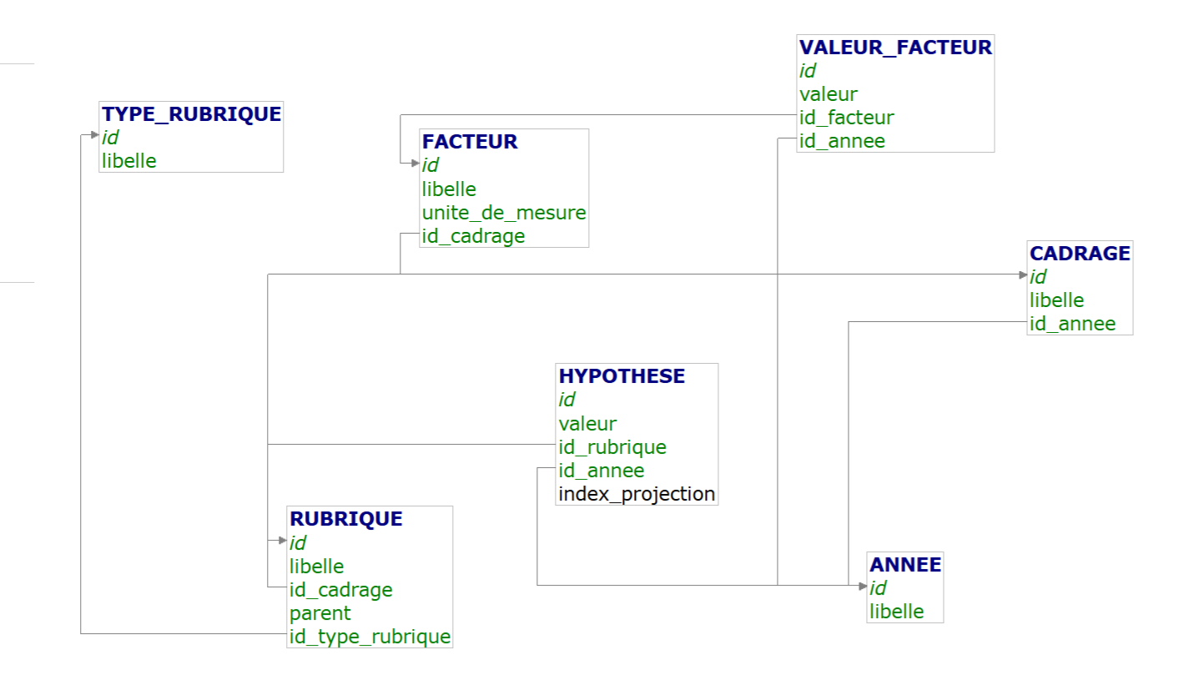

Structure du MCT

MCT 1
DEBUT : Ordre d'initialisation d'une nouvelle année budgétaire
OPERATIONS :
1. Créer une nouvelle instance ANNEE avec son identifiant et libellé
2. Initialiser CADRAGE pour cette année
3. Initialiser les HYPOTHESE pour cette année
4. Initialiser les VALEUR_FACTEUR pour les facteurs existants

REGLES DE GESTION :
- Une année doit correspondre à une année civile
- Les hypothèses initiales héritent des années précédentes
- Les facteurs sont automatiquement créés pour la nouvelle année

RESULTAT : Année opérationnelle prête à recevoir des rubriques et données
MCT 2
DEBUT : Modification ou ajout de rubriques

OPERATIONS :
1. Valider la rubrique (identifiant, libellé unique)
2. Assigner le TYPE_RUBRIQUE approprié
3. Définir la relation de parenté dans la hiérarchie
4. Créer la correspondance avec le CADRAGE macro

REGLES DE GESTION :
- Un parent peut avoir plusieurs enfants
- Une rubrique ne peut avoir qu'un seul parent
- Les rubriques de niveau 0 sont les racines de la hiérarchie
- Toute rubrique doit correspondre à au moins une rubrique CADRAGE

RESULTAT : Hiérarchie budgétaire mise à jour et cohérente

MCT 3
DEBUT : Chargement des valeurs de recettes historiques

OPERATIONS :
1. Extraire les données du fichier Excel source
2. Nettoyer et normaliser les dates
3. Valider les montants (positifs, cohérence)
4. Créer ou mettre à jour les enregistrements CADRAGE
5. Enregistrer la période temporelle (année, trimestre, mois)

REGLES DE GESTION :
- Une rubrique CADRAGE correspond à une ou plusieurs rubriques du système
- Les montants doivent être positifs ou zéro
- Les dates doivent être complètes (année-mois minimum)
- Les données dupliquées doivent être détectées et signalées

RESULTAT : Base de données historiques complète et validée

MCT 4
DEBUT : Définition et suivi des facteurs macroéconomiques

OPERATIONS :
1. Créer ou mettre à jour un FACTEUR (inflation, PIB, taux change, etc.)
2. Assigner le CADRAGE macro correspondant
3. Enregistrer les VALEUR_FACTEUR historiques pour chaque année
4. Valider la cohérence des valeurs

REGLES DE GESTION :
- Un facteur correspond à exactement un CADRAGE macro
- Les valeurs historiques permettent d'identifier les tendances
- Les facteurs futurs peuvent être projetés ou saisis manuellement
- Les unités de mesure doivent être explicites

RESULTAT : Référentiel de facteurs d'influence disponible pour prévisions

MCT 5
DEBUT : Définition des hypothèses pour une année budgétaire

OPERATIONS :
1. Créer une HYPOTHESE pour une rubrique et une année
2. Assigner une valeur (croissance prévue, variation, coefficient)
3. Associer l'hypothèse à TYPE_RUBRIQUE pour classification
4. Lier les facteurs d'influence pertinents

REGLES DE GESTION :
- Une hypothèse s'applique à une rubrique pour une année donnée
- Les hypothèses doivent être cohérentes avec l'historique
- Les hypothèses au niveau parent influencent les enfants
- Les variations doivent rester dans des plages acceptables

RESULTAT : Ensemble d'hypothèses définies pour l'exercice budgétaire

MCT 6
DEBUT : Calcul automatique des prévisions

OPERATIONS :
1. Sélectionner la rubrique CADRAGE à prévoir
2. Récupérer l'historique (dernières années disponibles)
3. Appliquer le modèle de prévision approprié
4. Intégrer les facteurs et hypothèses
5. Générer les prévisions pour horizons futurs (court, moyen, long terme)
6. Calculer les intervalles de confiance

REGLES DE GESTION :
- Chaque rubrique utilise le modèle qui lui est le plus adapté
- Les rubriques enfants sont calculées avant les parents
- Les prévisions doivent respecter la cohérence hiérarchique
- Les anomalies (croissance anormale) doivent être signalées

RESULTAT : Prévisions générées avec marges d'erreur et traçabilité

MCT 7
DEBUT : Modification des prévisions ou création de scénarios

OPERATIONS :
1. Charger les prévisions générées
2. Modifier les hypothèses ou facteurs
3. Recalculer les prévisions impactées
4. Comparer avec scénario initial
5. Documenter les changements et justifications

REGLES DE GESTION :
- Les modifications doivent être tracées (qui, quand, pourquoi)
- Les scénarios doivent être nommés et datés
- Les ajustements manuels ne remplacent pas les données sources
- Une version initiale doit toujours être conservée

RESULTAT : Scénarios alternatifs disponibles pour analyse comparative

Couche Web (React.js)
Composants principaux :
- Dashboard : synthèse et navigation principale
- SelectorComponent : sélection des catégories de revenus
- ParametersPanel : spécification des horizons de projection
- VisualizationComponent : graphiques interactifs Plotly
- ReportDownloader : téléchargement des fichiers Excel
- UserAuthPanel : authentification et gestion de profil
Communication :
- Axios pour requêtes HTTP
- Format JSON standardisé
- Gestion d'erreurs intelligente
Couche Services Métier (Node.js + Python)
Service d'acquisition de données
- Connexion sécurisée à MySQL
- Gestion des identifiants par variables d'environnement
- Optimisation des requêtes SQL
- Validation des résultats
Service de préparation des données (Python)
python
Pipeline ETL standardisé:
1. Extraction des données brutes
2. Validation des formats
3. Normalisation des dates
4. Gestion des valeurs manquantes
5. Détection des anomalies
6. Standardisation des catégories
7. Rééchantillonnage temporel
8. Sortie données prétraités

Moteur de projection (Python)

python
Sélection dynamique du modèle :
Analyser structure de la série
Tester saisonnalité
Tester linéarité
Tester stationnarité
Sélectionner modèle approprié :
Saisonnalité forte → Prophet
Irrégularité → Random Forest
Stochastique → SARIMA
Service de génération de rapports
- Utilisation openpyxl pour Excel
- Structuration conforme normes DSIB
- Inclusion des métadonnées
- Formatage automatisé
Couche Données (MySQL)
Schéma de base de données
sql
Tables principales :
- CADRAGE
- ANNEE
- RUBRIQUE
- TYPE_RUBRIQUE
- HYPOTHESE
- FACTEUR
-VALEUR_FACTEUR

Flux de données complet

Étape | Composant | Rôle principal
1 | Utilisateur | Déclenche la demande
2 | Interface Web (React) | Saisie et validation des paramètres
3 | API Backend (Node.js) | Orchestration et sécurité
4 | Service Acquisition (Python) | Extraction des données
5 | Service Préparation (Python) | Nettoyage et normalisation
6 | Moteur de Prévision (Python) | Calcul des prévisions
7 | Service Rapports (Python) | Génération des fichiers
8 | Interface Web (React) | Restitution des résultats

Les Avantages de l'architecture proposée sont :
La Séparation des responsabilités
Chaque couche a une fonction bien définie, facilitant maintenance et évolutions futures.
LaModularité
Chaque service peut être mis à jour, testé ou remplacé indépendamment.
La Sécurité renforcée
- Isolation des données de l'interface utilisateur
- Contrôle d'accès au niveau du service
- Journalisation centralisée de toutes les opérations
La Scalabilité
- Services Python peuvent s'exécuter sur serveurs dédiés
- Base de données peut être dupliquée/distribuée
- Interface web peut être répliquée sur plusieurs instances
La Maintenabilité
- Code organisé en modules logiques
- Conventions de codage strictes
- Documentation automatisée via docstrings
La Performance
- Optimisations possibles à chaque niveau
- Caching des résultats de projection
- Parallélisation des traitements

8. MISE EN ŒUVRE DE LA SOLUTION
Ici nous allons voir les Languages et technologies utilisées :

Stack technologique complet
Couche | Technologie | Justification
Frontend | React.js + Tailwind | Interactivité, composants réutilisables
Backend API | Node.js | Gestion efficace des requêtes, scalabilité
Moteur analytique | Python 3.9+ | Écosystème IA, performance
Base de données | MySQL 8.0 | Compatibilité CADRAGE, fiabilité
Conteneurisation | Docker | Reproductibilité, déploiement simple

Bibliothèques Python détaillées
python
Données et nettoyage :
- pandas >= 1.3.0
- numpy >= 1.21.0

Modélisation statistique :
- statsmodels >= 0.13.0
- scikit-learn >= 1.0.0

Conventions de codage
Python (PEP 8)

data_frame = pd.DataFrame() # snake_case pour variables
class ForecastingModel: # PascalCase pour classes
TIMEOUT_VALUE = 300 # UPPERCASE pour constantes

# Docstrings obligatoires
def prepare_data(raw_data):
"""
Prépare et nettoie les données brutes pour modélisation.

Args:
raw_data (pd.DataFrame): Données brutes extraites de MySQL

Returns:
pd.DataFrame: Données prétraitées et validées

Raises:
ValueError: Si données invalides ou incohérentes
"""
pass

# Gestion des erreurs
try:
forecast = model.fit(data)
except ValueError as e:
logger.error(f"Erreur modélisation : {str(e)}")
raise CustomException("Impossible de générer projections")
JavaScript/React (ES6+)
javascript
// Nommage des variables et fonctions
const userData = {}; // camelCase
const ComponentName = () => {} // PascalCase pour composants

// Imports modulaires
import { useState } from 'react';
import { formatData } from './utils/formatter';

// Composants fonctionnels et hooks
const ForecastDashboard = () => {
const [data, setData] = useState(null);
return <div>{/* JSX content */}</div>;
};

// Gestion d'erreurs
try {
const response = await axios.get('/api/forecast');
setForecastData(response.data);
} catch (error) {
console.error('Erreur récupération projections:', error);
showErrorNotification('Impossible de charger les projections');
}

Approches pour accélérer le développement :
Conteneurisation Docker
Avantages réalisés :
- Élimination des erreurs d'installation
- Environnement de développement identique à production
- Déploiement simplifié sur n'importe quelle machine
Structure Docker Compose :
yaml
version: '3.8'
services:
mysql:
image: mysql:8.0
environment:
MYSQL_ROOT_PASSWORD: secure_password
volumes:
- mysql_data:/var/lib/mysql

adminer:
image: adminer:latest
ports:
- "8080:8080"

python-api:
build: ./backend
depends_on:
- mysql
environment:
DB_HOST: mysql
Automatisation ETL
Scripts réutilisables :
- Fonctions généralisées pour traitement de données
- Réduction des interventions manuelles
- Minimisation des risques d'erreurs
Développement parallèle
Organisation du travail :
- Frontend développé indépendamment pendant backend
- API bien documentée pour coordination
- Tests itératifs sur sous-ensembles de données
Tests itératifs
Stratégie mise en œuvre :
- Tests sur 1 mois de données
- Tests sur 1 année de données
- Tests sur ensemble complet (10 ans)
- Validation avec analystes

Interaction entre les couches :

FLUX DE REQUÊTE UTILISATEUR
Schema MOT :

Traitement | Acteur | Moment | Support d’entrée | Support de sortie
Créer une année | Administrateur | Début d’exercice | Formulaire année | Année enregistrée
Créer un cadrage | Administrateur | À la création d’une année | Formulaire cadrage | Cadrage lié à l’année
Ajouter un facteur | Administrateur | Paramétrage | Formulaire facteur | Facteur associé au cadrage
Saisir valeur de facteur | Analyste | Périodiquement | Formulaire valeur facteur | Valeur enregistrée
Créer une rubrique | Administrateur | Paramétrage | Formulaire rubrique | Rubrique structurée
Saisir hypothèse | Analyste | Analyse annuelle | Formulaire hypothèse | Hypothèse liée à l’année

Exemple de code intégré

Pipeline ETL complet
python
# backend/services/data_pipeline.py
import pandas as pd
from sqlalchemy import create_engine
import logging

logger = logging.getLogger(__name__)

class DataPipeline:
def __init__(self, db_url):
self.engine = create_engine(db_url)

def extract_data(self, category: str, start_date: str, end_date: str):
"""Extraction sécurisée des données MySQL"""
query = f"""
SELECT date_perception, montant, code_categorie
FROM recettes_budgetaires
WHERE code_categorie = %s
AND date_perception BETWEEN %s AND %s
ORDER BY date_perception
"""
try:
df = pd.read_sql(
query,
self.engine,
params=(category, start_date, end_date)
)
logger.info(f"Extraction réussie: {len(df)} enregistrements")
return df
except Exception as e:
logger.error(f"Erreur extraction : {str(e)}")
raise

def transform_data(self, df: pd.DataFrame) -> pd.DataFrame:
"""Transformation et nettoyage des données"""
# Conversion dates
df['date_perception'] = pd.to_datetime(df['date_perception'])

# Suppression doublons
df = df.drop_duplicates()

# Gestion valeurs manquantes
df['montant'] = df['montant'].interpolate(method='linear')

# Détection anomalies (valeurs > 3 écarts-types)
df = df[
(df['montant'] - df['montant'].mean()) / df['montant'].std() <= 3
]

# Tri par date
df = df.sort_values('date_perception')

logger.info(f"Transformation complétée: {len(df)} lignes restantes")
return df

def load_data(self, df: pd.DataFrame):
"""Chargement en base de données"""
try:
df.to_sql('recettes_preparees', self.engine, if_exists='append')
logger.info("Chargement en base réussi")
except Exception as e:
logger.error(f"Erreur chargement : {str(e)}")
raise
Moteur de projection
python
# backend/services/forecasting_engine.py
from statsmodels.tsa.statespace.sarimax import SARIMAX
from fbprophet import Prophet
from sklearn.ensemble import RandomForestRegressor
import pandas as pd

class ForecastingEngine:
def select_model(self, df: pd.DataFrame) -> str:
"""Sélection dynamique du modèle basée sur structure des données"""
# Test saisonnalité
seasonal_strength = self.test_seasonality(df)

# Test régularité
cv = self.calculate_coefficient_variation(df)

if seasonal_strength > 0.6:
logger.info("Saisonnalité forte détectée : utilisation Prophet")
return 'prophet'
elif cv > 0.4:
logger.info("Irrégularité détectée : utilisation Random Forest")
return 'random_forest'
else:
logger.info("Comportement stochastique : utilisation SARIMA")
return 'sarima'

def forecast_prophet(self, df: pd.DataFrame, periods: int):
"""Projection avec Prophet"""
df_prophet = df.rename(columns={'date_perception': 'ds', 'montant': 'y'})
model = Prophet(yearly_seasonality=True, weekly_seasonality=False)
model.fit(df_prophet)

future = model.make_future_dataframe(periods=periods, freq='M')
forecast = model.predict(future)

return forecast[['ds', 'yhat', 'yhat_lower', 'yhat_upper']]

def forecast_sarima(self, df: pd.DataFrame, periods: int):
"""Projection avec SARIMA"""
model = SARIMAX(
df['montant'],
order=(1, 1, 1),
seasonal_order=(1, 1, 1, 12)
)
results = model.fit()

forecast = results.get_forecast(steps=periods)
return forecast.conf_int()
Composant React pour visualisation
javascript
// frontend/src/components/ForecastChart.jsx
import React, { useState, useEffect } from 'react';
import Plot from 'react-plotly.js';
import axios from 'axios';

const ForecastChart = ({ category, startDate, endDate }) => {
const [data, setData] = useState(null);
const [loading, setLoading] = useState(false);
const [error, setError] = useState(null);

useEffect(() => {
const fetchForecast = async () => {
setLoading(true);
try {
const response = await axios.post('/api/forecast', {
category,
start_date: startDate,
end_date: endDate,
forecast_periods: 24
});
setData(response.data);
setError(null);
} catch (err) {
setError('Erreur lors de la génération des projections');
console.error(err);
} finally {
setLoading(false);
}
};

if (category && startDate && endDate) {
fetchForecast();
}
}, [category, startDate, endDate]);

if (loading) return <div>Chargement en cours...</div>;
if (error) return <div className="error">{error}</div>;

return (
<Plot
data={[
{
x: data?.historical_dates,
y: data?.historical_values,
name: 'Historique',
type: 'scatter'
},
{
x: data?.forecast_dates,
y: data?.forecast_values,
name: 'Projection',
type: 'scatter'
},
{
x: data?.forecast_dates,
y: data?.forecast_upper,
fill: 'tonexty',
name: 'Intervalle confiance',
type: 'scatter'
}
]}
layout={{
title: `Projection des revenus - ${category}`,
xaxis: { title: 'Date' },
yaxis: { title: 'Montant (FCFA)' }
}}
/>
);
};

export default ForecastChart;

Défis rencontrés et solutions :

Défi | Impact | Solution
Apprentissage technologies | Retard initial | Formation rapide et documentation
Hétérogénéité des données | Erreurs prétraitement | Scripts robustes de validation
Intégration 3 couches | Complexité | Tests itératifs, documentation API
Performance modèles | Temps exécution long | Optimisation code, parallélisation
Délais projet | Risque de débordement | Priorisation features, méthode agile
Sécurité données | Criticité élevée | Étapes de validation sécurité

9. RESULTATS ET INTERPRETATION

Test et validation

Stratégie de test globale

Tests d'extraction de données
Résultats :
- Connexion établie très rapidement
- Toutes les données extraites correctement
- Aucune exposition durant transit
- Validation intégrité : réussite
Tests de prétraitement
Résultats :

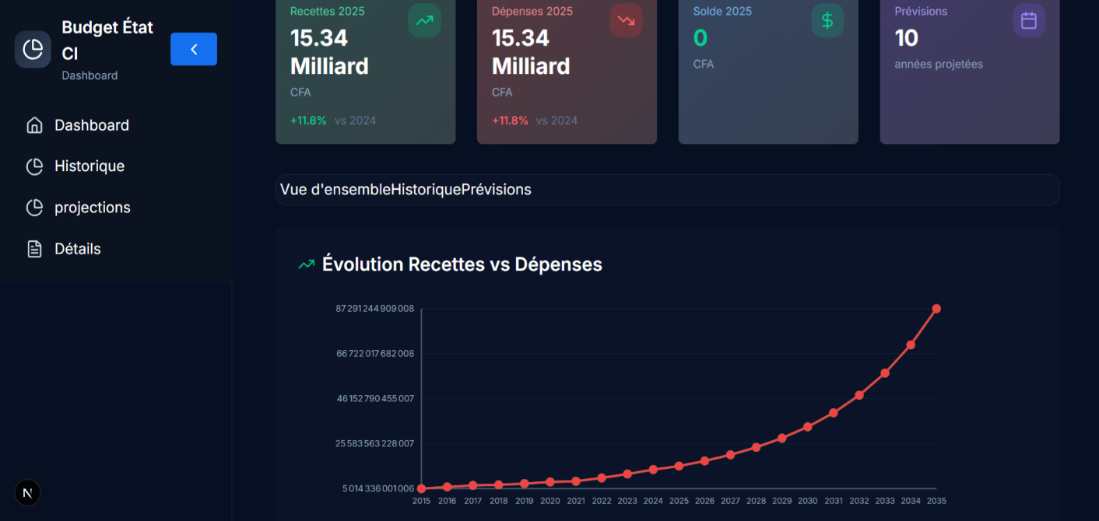

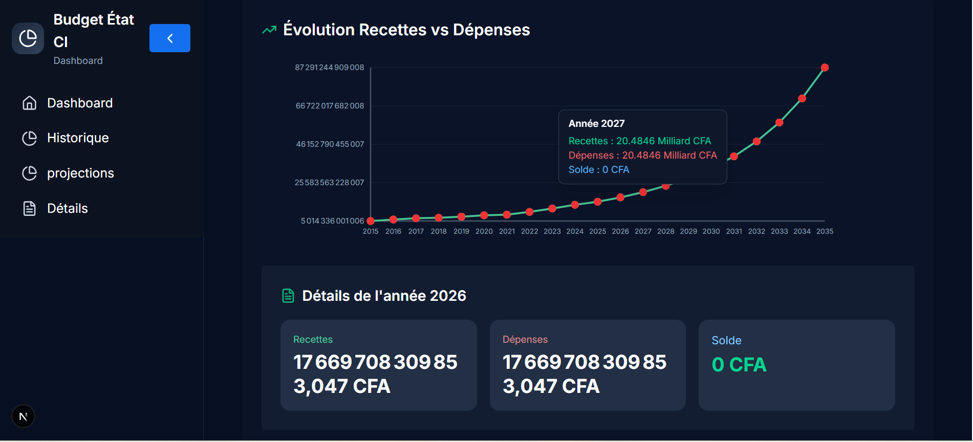

- Reproductibilité garantie
- Traitement de 10 ans de données
- Zéro données valides perdues
- Anomalies détectées

Tests avec utilisateurs

Au-delà de la précision statistique, le système a été évalué pour son intégration opérationnelle. Les analystes ont été chargés d'exécuter des workflows de prévision à l'aide de l'interface, de sélectionner des catégories de revenus, de générer des prévisions et d'exporter les résultats. La réactivité, la gestion des erreurs et la convivialité du système ont été évaluées. Les commentaires ont confirmé que l'interface était intuitive, permettant aux analystes d'effectuer des tâches de prévision complexes sans nécessiter de connaissances en programmation. Les fichiers Excel exportés respectaient strictement les modèles DSIB, ce qui facilitait leur utilisation immédiate dans les processus de reporting et de prise de décision.

Le système a également fait l'objet de tests basés sur les rôles. Les analystes, les superviseurs et les administrateurs informatiques ont testé leurs interfaces et leurs privilèges d'accès respectifs. Les tentatives non autorisées d'accès à des opérations sensibles ont été bloquées, confirmant ainsi l'application des politiques de sécurité. Des mécanismes de journalisation ont enregistré chaque action, fournissant une piste d'audit complète et garantissant la conformité aux exigences en matière de gouvernance des données.

Tests de sécurité

Test | Détail
Contrôle d'accès par rôles | Analystes ne peuvent pas modifier modèles
Injection SQL | Requêtes paramétrées, aucune vulnérabilité
Le moteur de prévision a été évalué à l'aide de tests intra-échantillon et hors échantillon. Les données historiques sur les revenus des dix dernières années ont été divisées en ensembles d'apprentissage et de test. L'ensemble d'apprentissage a été utilisé pour ajuster les modèles, tandis que l'ensemble de test a permis une évaluation objective de la précision des prévisions.
Les mesures de précision comprenaient :
- L'erreur moyenne absolue en pourcentage (MAPE) : pour mesurer l'écart relatif par rapport aux valeurs réelles.
- L'erreur quadratique moyenne (RMSE) : pour quantifier l'ampleur moyenne des erreurs de prévision.
- Le coefficient de détermination (R²) : pour évaluer la proportion de variance expliquée par le modèle.

10. CONCLUSION

Dans l'ensemble, ce stage représente une étape importante dans mon parcours universitaire et professionnel. Les connaissances et les compétences acquises répondent non seulement aux exigences de ma formation, mais constituent également une base solide pour mes futurs travaux dans le domaine de la gestion financière axée sur les données et du développement de logiciels. Le projet ouvre également la voie à d'autres améliorations, notamment l'intégration d'indicateurs économiques supplémentaires, des modèles prédictifs plus sophistiqués et une adaptation continue à l'évolution des réalités fiscales.
En conclusion, le système de projection basé sur l'IA n'est pas seulement un exercice théorique, c'est un outil pratique et opérationnel qui a le potentiel de transformer les processus de projection des recettes au sein du DGBF, démontrant ainsi la puissance de la combinaison de la technologie, de l'analyse et de la réflexion stratégique pour relever les défis complexes des finances publiques.

References
1. Python Software Foundation. (2023). Python Programming Language. Retrieved from https://www.python.org
2. McKinney, W. (2022). Python for Data Analysis: Data Wrangling with Pandas, NumPy, and IPython. O’Reilly Media.
3. Hyndman, R. J., & Athanasopoulos, G. (2021). Forecasting: Principles and Practice. OTexts.
4. Chollet, F. (2017). Deep Learning with Python. Manning Publications.
5. Node.js Foundation. (2023). Node.js Documentation. Retrieved from https://nodejs.org/en/docs
6. React – A JavaScript library for building user interfaces. (2023). Retrieved from https://reactjs.org
7. MySQL Documentation. (2023). Retrieved from https://dev.mysql.com/doc/
8. Docker Documentation. (2023). Retrieved from https://docs.docker.com/
9. International Organization for Standardization (ISO). (2015). ISO/IEC 27001: Information Security Management. ISO Standards.
10. Merise Methodology Documentation. (2020). Modeling and Database Design Using Merise.
11. Directorate General of Budget and Finance (DGBF), Côte d’Ivoire. Internal reports and Excel datasets provided during the internship, 2025.

Table des matières

AVANT PROPOS 3
1. INTRODUCTION 4
1.1 Aperçu et présentation du projet 5
1.2 Objectifs et buts du projet 5
1.3 Portée du projet 6
1.5 Plan de réalisation du projet 7
HISTORIQUE 8
2. PRESENTATION DE L’ACTIVITE 9
Missions de la DSIB 10
1- Conduite des projets informatiques 11
2- Exploitation et support technique 12
3- Optimisation et modernisation des outils 12
Organisation 13
3. DESCRIPTION DU PROBLEME EN TERMES DE SERVICES 13
3.1 Description littérale du problème 13
3.2 Services offerts par le système 14
3.3 Rôles utilisateurs et interactions 15
3.4 Contraintes métier 16
3.5 Canaux d'accès au système 16
4. ANALYSE DES BESOINS POUR LA CREATION D'UN NOUVEAU LOGICIEL 17
4.1 PRESENTATION DES NIVEAUX DE CONCEPTION 17
• Niveau conceptuel 17
• Niveau organisationnel 17
• Niveau Logique 18
4.2 Avantages et inconvénients des outils existants 24
4.3 Avantages et inconvénients de l'externalisation 24
4.4 Valeur ajoutée d'un système développé localement 26
5. SPECIFICATION DES EXIGENCES 27
5.1 Exigences fonctionnelles 27
5.2 Exigences non fonctionnelles 29
6. TECHNOLOGIES, SECURITE ET NORMES DE CONFORMITE 32
6.1 Standards et approches utilisés 32
6.2 Technologies utilisées 33
6.3 Implémentation des standards de sécurité 35
7. SOLUTIONS ARCHITECTURALES 36
7.1 Mapping des exigences aux modules de service métier 36
7.2 Architecture globale - Modèle à trois niveaux 37
7.3 Architecture détaillée des composants 39
7.4 Flux de données complet 42
7.5 Avantages de l'architecture proposée 43
8. MISE EN ŒUVRE DE LA SOLUTION 44
8.1 Langues et technologies utilisées 44
8.2 Conventions de codage 46
8.3 Approches pour accélérer le développement 48
8.4 Interaction entre les couches 50
8.5 Exemple de code intégré 51
8.6 Défis rencontrés et solutions 59
9. RESULTATS ET INTERPRETATION 60
9.1 Approche de test et validation 60
9.2 Précision des modèles - Résultats 62
9.3 Validation opérationnelle 64
9.4 Validation conformité 65
9.5 Performance du système 65
9.6 Impact opérationnel 66
10. CONCLUSION 66

